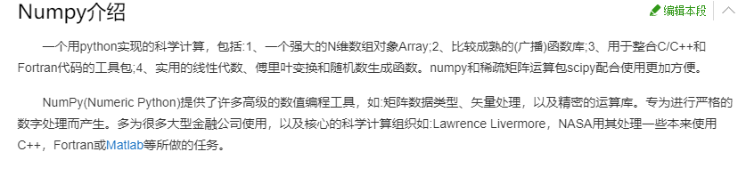
各种python函数很难理解，还是对python理解太少了

